**노란 고무줄의 6가지 활용팁**

29,803 조회

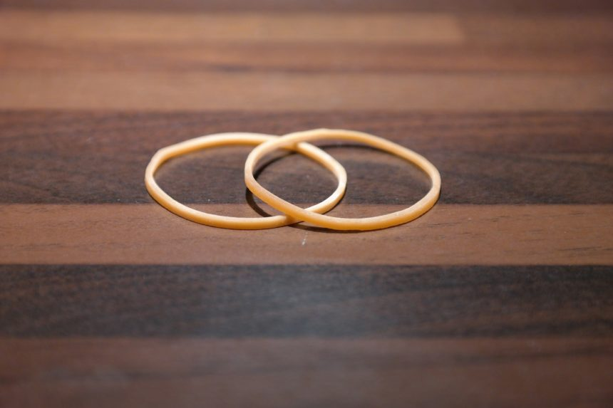

**1. 뚜껑이 잘 안 열릴 때**

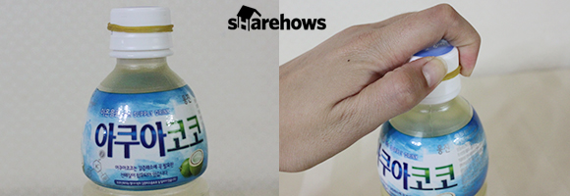

자꾸만 손은 미끄러지고, 손가락이 빨갛게 변할 만큼 힘을 주었는데도 뚜껑이 열리지 않는 난감한 상황, 한번쯤 있으시죠? 이럴 때 노란 고무줄이 우리를 도와주는 도우미 역할을 할 수 있습니다. 노란 고무줄이 손과의 마찰력을 증가시켜 뚜껑이 잘 열릴 수 있도록 도와주는 것인데요. 딱딱하게 굳은 꿀 뚜껑이나 매니큐어 뚜껑, 페트병 뚜껑 등에 사용해보세요. 더 이상 바들바들 힘을 주지 않아도 쉽게 뚜껑을 열 수 있습니다.

**2. 비누를 오래 보관하고 싶을 때**

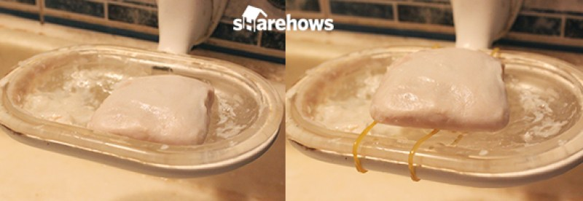

습기가 가득 찬 화장실에 보관하는 비누. 비누가 녹으면서 비누 조각이 받침대에 들러 붙어 물이 잘 빠지지 않게 되고 이로 인해 비누는 금방 녹게 되면서 그 사용기간이 짧아지죠. 지난번에 [‘팔방미인 주방용품, 쿠킹호일 활용 팁’](https://sharehows.com/life/nine-ways-to-make-use-of-foil-scrap)편을 통해 비누를 지키는 방법을 소개해드렸는데요. 노란 고무줄로도 비누를 무르지 않게 잘 보관할 수 있어요. 호일을 비누에 붙여 직접 물이 닿지 않게 했던 것처럼, 노란 고무줄을 비누 받침대에 끼워 비누를 올려두면 받침대 바닥에 비누가 직접 닿지 않아 물에 녹는걸 방지할 수 있어요. 비누의 사용기간이 길어지면서 우리의 살림살이도 지킬 수 있다는 점! 기억하세요. ^^

**3. 개미로부터 단 것을 지킬 때**

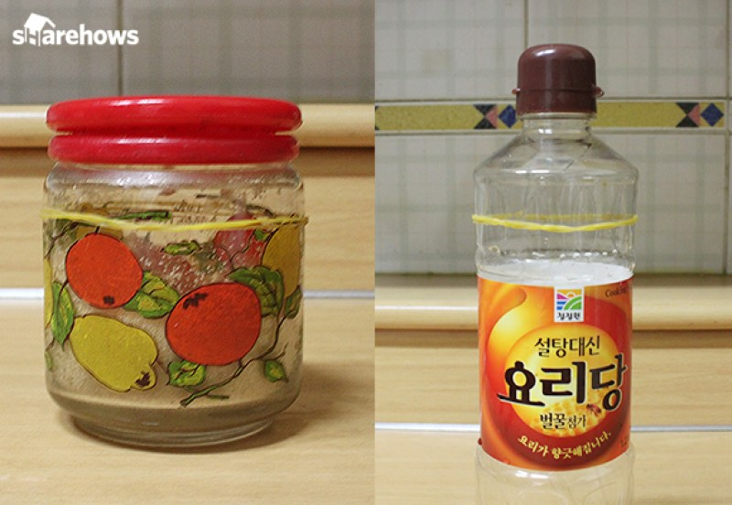

쨈이나 꿀, 설탕처럼 달달한 소스나 조미료 잘못 보관해서 개미가 우글우글 꼬인 적 있으시죠? 이런 난감한 사태를 막기 위해 단 음식 보관통 입구에 노란 고무줄을 여러 개 묶어두세요. 바로 이 노란 고무줄이 개미를 막아주는 가이드라인이 된답니다. 개미가 고무줄 특유의 냄새를 싫어해서 고무줄이 있는 주위로 개미가 접근하지 않는다고 해요. 하지만 이것은 임시방편이니 집안에 개미가 많이 있다면 개미를 퇴치하는 약을 구비해 개미가 생기지 않는 환경을 만들어 주는 것이 중요하겠죠?

**4. 참기름, 식용유 등 조미료를 흐르지 않게 보관하고 싶을 때**

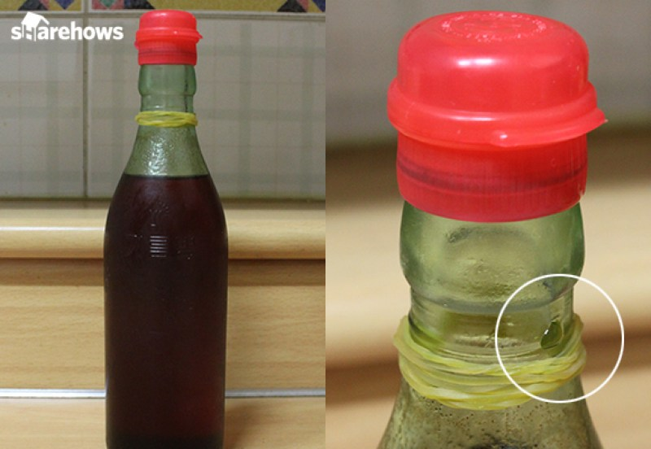

가끔 요리를 할 때 식용유나 참기름 같은 액체 소스를 사용한 다음 제대로 마무리를 하지 않으면 그 소스가 병을 타고 흘러 소스병 전체에 흐르곤 해요. 그 소스가 흘러 흘러 냉장고나 찬장 바닥에도 묻게 되면 청소까지 해야 하는 번거로움이 생기는데요. 노란 고무줄이 소스의 흘러내림을 막아 번거로운 청소를 막아줄 수 있습니다. 소스 입구 아랫부분에 노란 고무줄을 묶어두면 그 고무줄이 장애물 역할을 해서 더 이상 소스가 흘러내리지 않도록 하는데요. 소스가 흘러내리더라도 고무줄만 닦아주면 된답니다. 이 때 여러 번 감아 고무줄 부분을 두껍게 하는 것이 중요해요. 이렇게 입구에 노란 고무줄을 묶어 소스병을 깔끔하게 관리하면 자연스럽게 냉장고, 찬장 청소도 줄어들게 되니 노란 고무줄이 똑똑한 살림꾼 역할을 하고 있다고 볼 수 있겠죠? :)

**5. 리모콘 버튼 사이사이를 청소할 때**

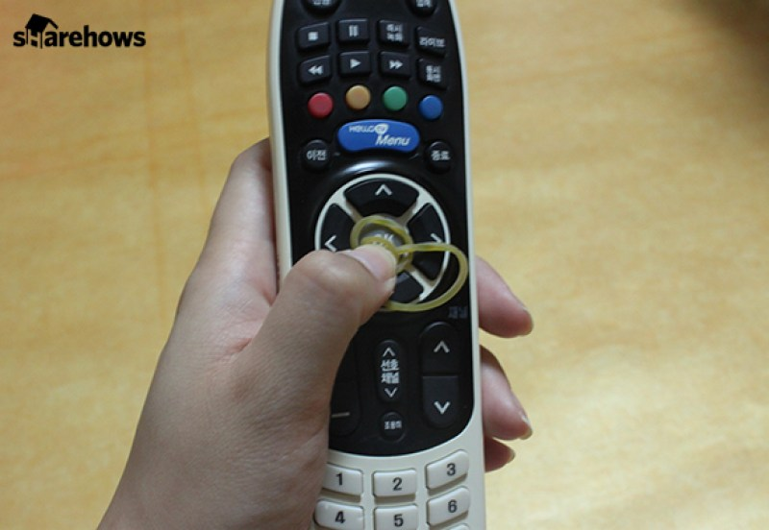

여러 사람들의 손을 타는 리모콘, 어느새 보면 새카만 손때가 타있어요. 아무리 깨끗이 세척한다고 한들 버튼 구석구석에 끼어있는 먼지는 쉽게 뺄 수 없는데요. 노란 고무줄이 있으면 리모콘 버튼 사이사이를 말끔하게 청소할 수 있어요. 노란 고무줄을 8자로 묶어서 매듭을 만든 다음에 그 사이를 굴려주면 사이에 있던 먼지들이 고무줄에 딸려 나오게 됩니다. 이때 스치듯 문지르는 것이 아니라 살짝 힘을 주어 구석구석에 잘 닿을 수 있도록 하는 것이 중요해요. 리모콘 뿐만 아니라 계산기나 전화기처럼 버튼이 있는 틈을 청소하는 데에 모두 활용할 수 있어요. 이젠 노란 고무줄을 이용해 집안 구석구석 먼지도 케어해 보세요.

**6. 이불이나 카펫의 먼지를 청소할 때**

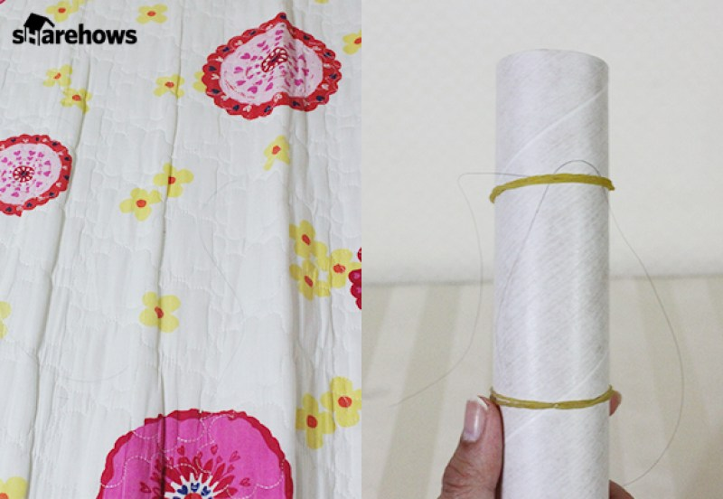

매일 빨아줄 수 없는 이불과 카펫에도 노란 고무줄만 있으면 먼지와 머리카락으로부터 지켜낼 수 있어요. 랩심과 같이 동그란 도구에 고무줄을 2~3cm 간격으로 여러 개를 감은 다음 굴려주면 끝! 랩심에 감겨 있는 고무줄이 머리카락과 각종 먼지를 잡아주게 되는데요. 매일 세탁하고 털어줄 수는 없지만 이렇게 관리해주면 눈에 띄게 먼지가 줄겠죠? 이때 고무줄에 붙은 머리카락은 잘 떨어지지 않으니 2~3번 사용한 후에는 고무줄을 자르고 새로운 고무줄로 교체해 주세요.